# 关于西安住房公积金中心2025年度中心大宗印刷项目的成交结果公告

一、项目编号：XCZX2025-0118

备案编号：ZCBN-西安市-2025-03718

二、项目名称：西安住房公积金中心2025年度中心大宗印刷项目

三、成交信息

供应商名称:陕西中财印务有限公司

成交金额：单价见附件，实际支付时按照成交单价及实际采购数量据实结算，最终支付的货物总金额不超过本采购包采购预算

供应商地址:陕西省西安市经开区C5区凤城四路

联系人: 马蕊

联系方式:15934815815

四、主要标的信息

|  |
| --- |
| 服务类 |
| **名称：**西安住房公积金中心2025年度中心大宗印刷项目  **服务内容：**主要包含中心归集业务资料、信贷业务资料、提取业务资料及文件等资料的印刷，本次采购中心业务资料文件的排版及印刷及配送服务。  **服务要求：**详见磋商文件第三章。  **服务标准：**详见磋商文件第三章。  **服务时间：**详见磋商文件第三章。 |

五、评审专家名单：王舒涵、梁静敏、罗新民。

六、公告期限：自本公告发布之日起1个工作日。

七、其他补充事宜

1、本项目为专门面向中小企业采购项目，中标服务商性质详见附件。

2、本项目采用综合评分法，现依据市财函【2024】817号文件规定，成交供应商评审总得分为92.29分，评审价格为918388.00元。

3、请成交供应商于本项目公告期届满之日起，前往西安市公共资源交易中心八楼808领取成交通知书并提交纸质响应文件一正两副，内容与电子响应文件完全一致。

八、凡对本次公告内容提出询问，请按以下方式联系。

**1.采购人信息**

名称：西安住房公积金中心

地址：西安市碑林区振兴路137号

联系方式：029-89650620

**2.采购代理机构信息**

名称：西安市市级单位政府采购中心

地址：西安市未央区文景北路16号白桦林国际B座

项目联系人：苏老师

电话：029-86510029、86510365转分机80837

九、附件

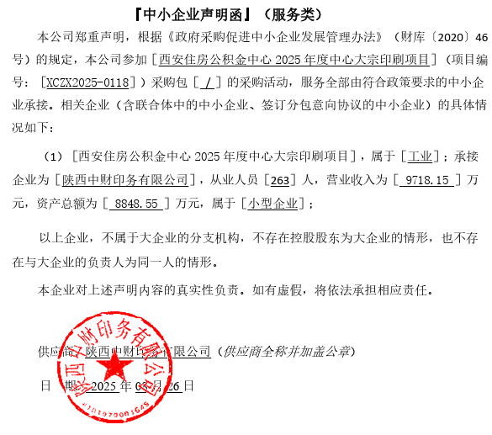

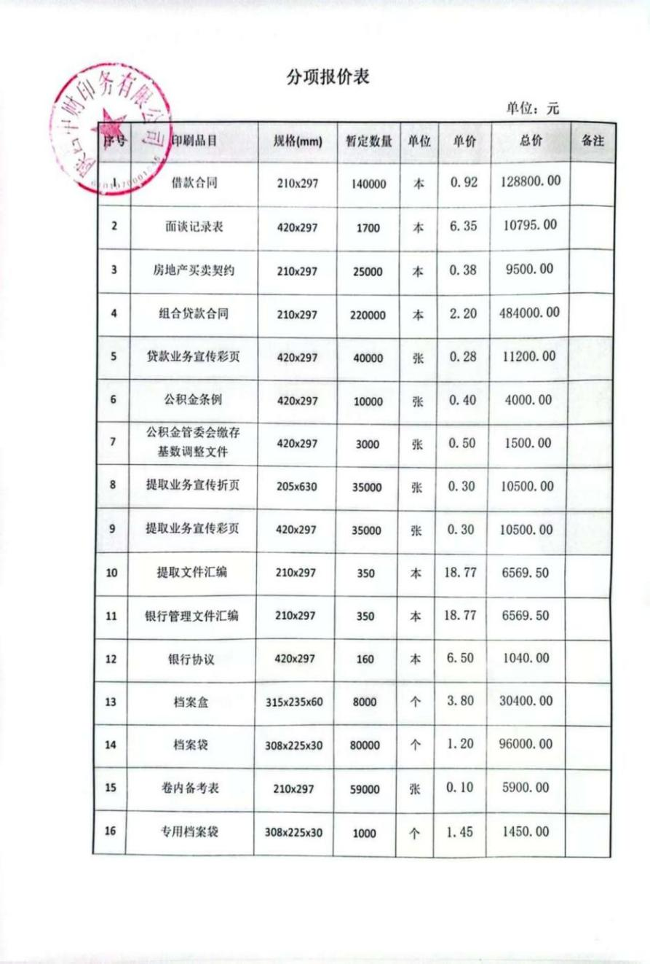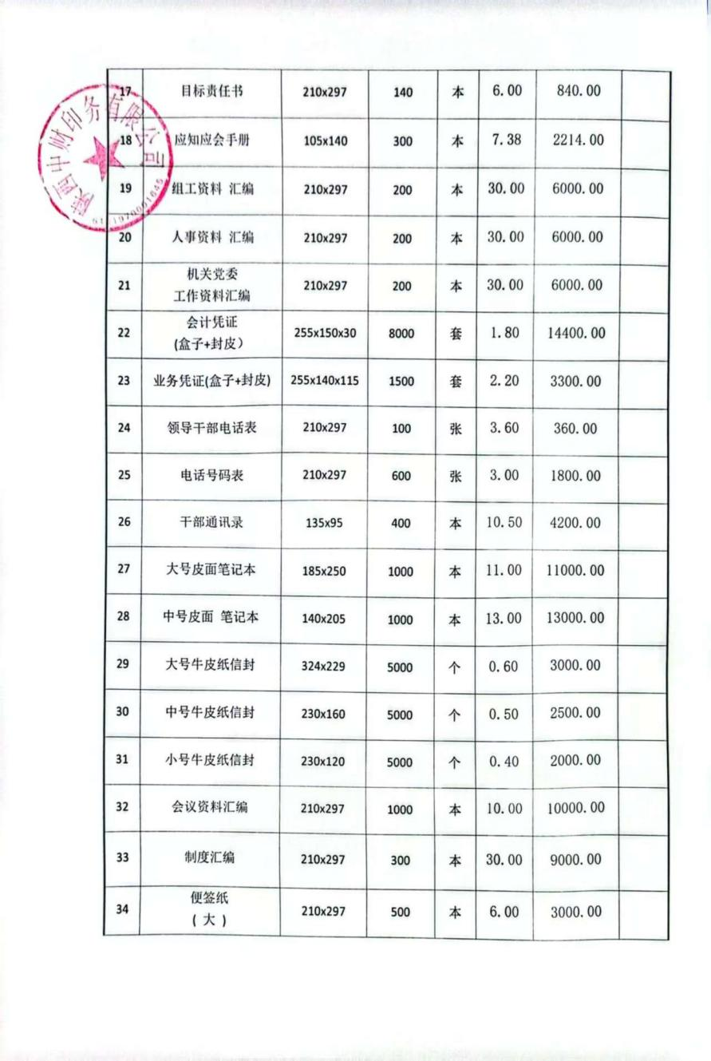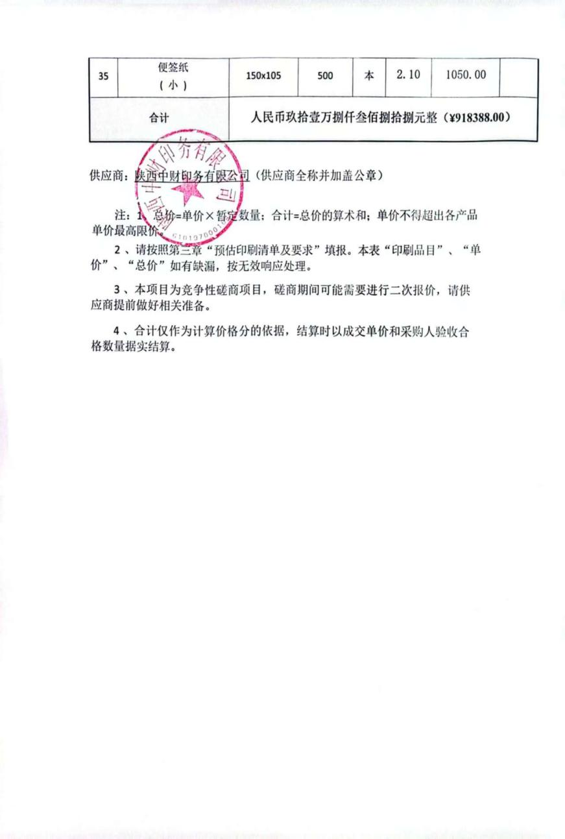

西安市市级单位政府采购中心

2025年8月29日